{ВКЛАДКА: «ПОЖАРНОЕ СНАРЯЖЕНИЕ»}

У нас вы можете приобрести профессиональное пожарное снаряжение
ПОЖАРНОЕ СНАРЯЖЕНИЕ – это комплект технических средств индивидуального применения, которым в обязательном порядке должен оснащаться личный состав подразделений пожарной охраны в зависимости от выполняемой им боевой задачи.

Универсальными средствами для обеспечения безопасных условий работы, спасания пострадавших, самоспасания, а также подъёма пожарно-технического вооружения и рукавных линий на различную высоту являются:
- Дыхательные аппараты[АКТИВНАЯ ГИПЕРСЫЛКА]
- Лестницы, средства спасения[Гиперсылка на вкаладку «Лестницы»]
- Пояса страховочные[Гиперсылка на вкаладку «Пояса»]
- Верёвки спасательные[Гиперсылка на вкаладку «Спасательные верёвки и страховочные канаты, стропы»]
- Зажигательные аппараты[АКТИВНАЯ ГИПЕРСЫЛКА]
- Снаряжение пожарного прочее[АКТИВНАЯ ГИПЕРСЫЛКА]

Заявку на приобретение пожарного снаряжения отправляйте на почту kommerc@vdpo-ek.ru

СКАЧАТЬ ОБЩИЙ ПРАЙС

Наши менеджеры готовы проконсультировать и ответить
на любые интересующие Вас вопросы.
тел.: +7 (343) 380-24-11, +7 (343) 380-24-13.
e-mail: kommerc@vdpo-ek.ru

{ВКЛАДКА: «Дыхательный аппарат»}

Дыхательный аппарат со сжатым воздухом ПТС "Профи" для пожарных является базовой моделью (взамен аппарата АИР–98МИ) и предназначен для индивидуальной защиты органов дыхания и зрения пожарного от вредного воздействия непригодной для дыхания, токсичной и задымленной газовой среды при тушении пожаров в зданиях и сооружениях и на производственных объектах, а также выполнения других видов аварийных работ в различных отраслях народного хозяйства при температуре окружающей среды от -50o до +60oС.
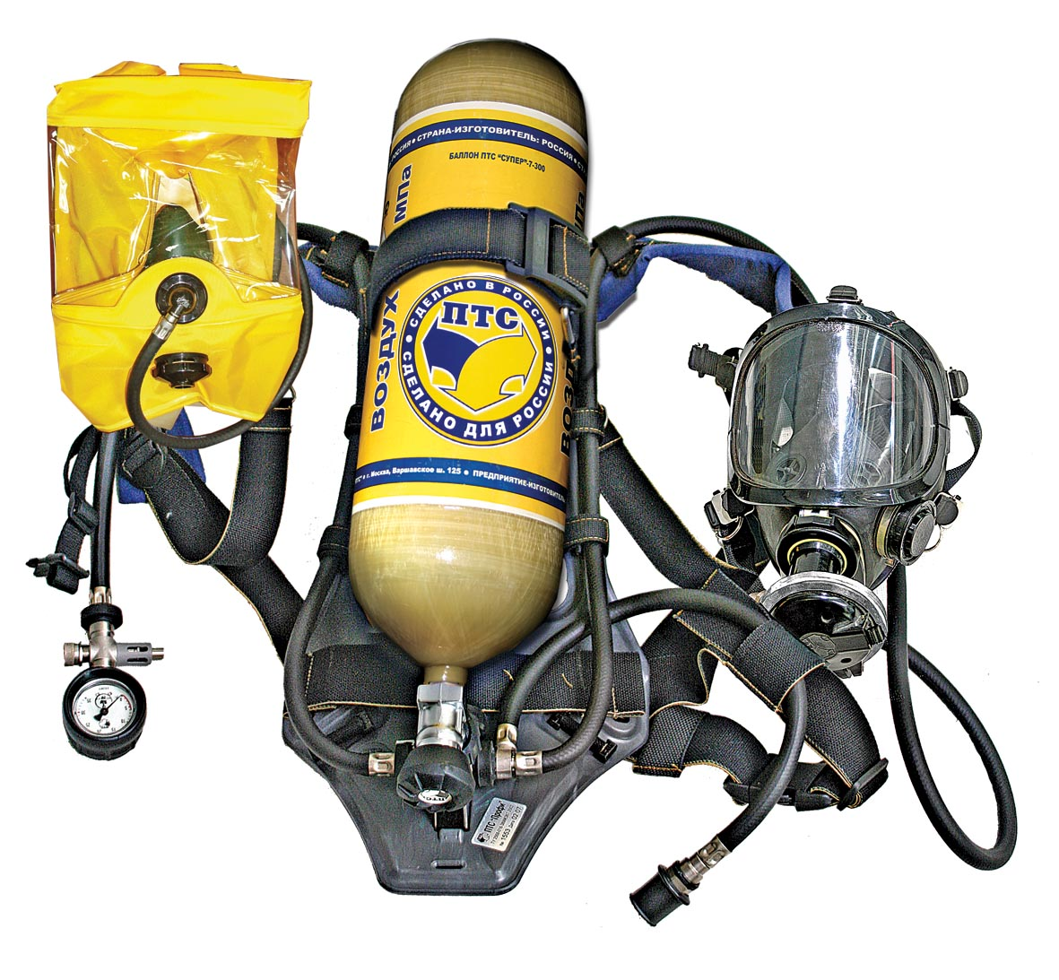
Аппарат не изменяет свои технические параметры после пребывания в среде с температурой 200^{о}С в течение 60с и выдерживает воздействие открытого пламени с температурой 800^{о}С в течении 5с.

Заявку на приобретение пожарного снаряжения отправляйте на почту kommerc@vdpo-ek.ru

СКАЧАТЬ ОБЩИЙ ПРАЙС

Наши менеджеры готовы проконсультировать и ответить
на любые интересующие Вас вопросы.
тел.: +7 (343) 380-24-11, +7 (343) 380-24-13.
e-mail: kommerc@vdpo-ek.ru
{ВКЛАДКА: «Зажигательные аппараты»}

Аппараты зажигательные применяются для поджигания напочвенного покрова и подстилки при борьбе с лесными пожарами методом пуска встречного огня или проведении отжига от опорной полосы, а также сжигания порубочных остатков при огневой очистке вырубок, проведении сельхозпалов и регулируемых выжиганий. Зажигательные аппараты для тушения лесных пожаров.
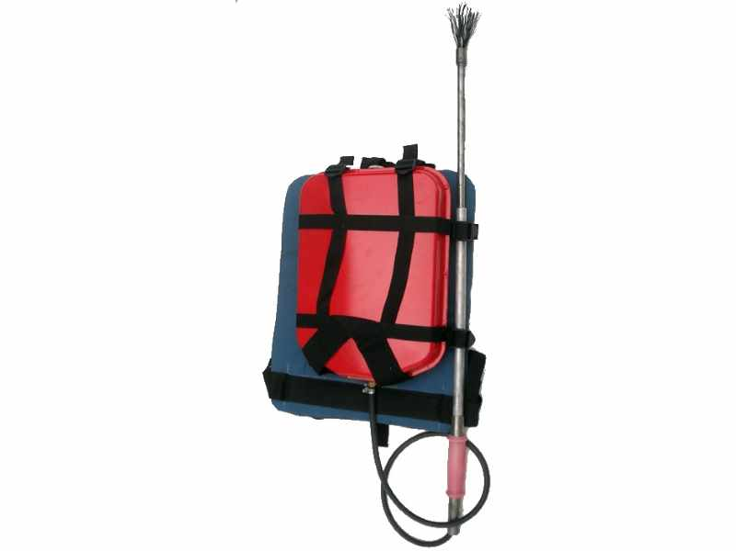

Заявку на приобретение пожарного снаряжения отправляйте на почту kommerc@vdpo-ek.ru

СКАЧАТЬ ОБЩИЙ ПРАЙС

Наши менеджеры готовы проконсультировать и ответить
на любые интересующие Вас вопросы.
тел.: +7 (343) 380-24-11, +7 (343) 380-24-13.
e-mail: kommerc@vdpo-ek.ru

